個人情報の取り扱いに注意

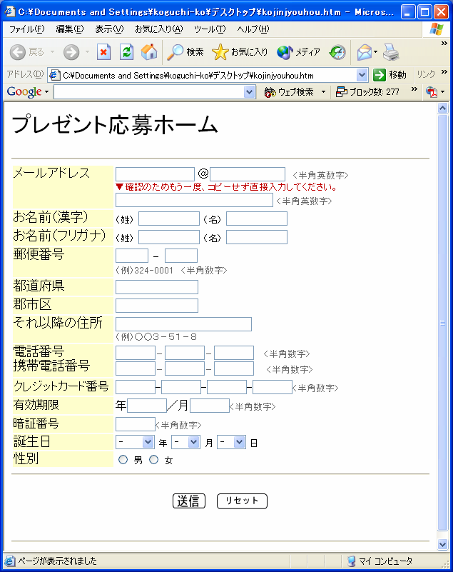
インターネット上では、個人情報を取得する目的を隠して、懸賞やアンケートを行う悪質な業者が増えてきています。個人情報を流出させないためにはどのようにしていったらよいのでしょうか。
インターネット懸賞応募のページです。懸賞に応募するつもりで記入してみましょう。

この懸賞応募のページで書く必要がないものも含まれています。書いていて何かおかしいと気付くものがありましたか？

個人情報とは

氏名、住所、性別、生年月日、電話番号、学校名、年齢など、個人を特定できる情報や、他の情報と組み合わせることにより個人を特定できる情報のことを個人情報といいます。

＜個人情報の例＞
基本的な情報 | 氏名、住所、性別、生年月日、年齢、顔写真、出身地、メールアドレス
生活・社会に  おける情報 | 家族構成、家庭状況、住居状況、通っている学校名、学校の出席番号、  成績、健康診断結果、学歴、趣味、保護者の職業・勤務地
経済活動に  おける情報 | 預金額、取引銀行名、口座番号、クレジットカード番号、保護者の資産・預金・借金など金銭に関わる情報全般、

個人情報を流出させないために

インターネット上で流れるデータは、対策を施さない限り、その中身を見ることが可能です。ＳＳＬと呼ばれる暗号技術あるいは個人認証サービス（本人であることを保証する電子証明書）が施されていないサイトで個人情報を入力するときは注意しましょう。
- アンケート・懸賞募集に注意！
アンケート調査や懸賞募集のホームページには、集めた個人情報を売買する業者もいるということを理解しておきましょう。アンケート調査や懸賞に応募するときは、その主催者が信頼できるものかを判断して行いましょう。また、入力した情報が暗号化され送信（ＳＳＬ）されるか確認することが大切です。

- 共用パソコン（インターネットカフェ等）を利用する際に注意！
学校内では教室やパソコン室のパソコン、学校外ではインターネットカフェ等の不特定多数の人たちが使うパソコンに残っているデータから、個人情報が漏れてしまう場合があります。共用パソコンを利用した後は、必ずログアウトしましょう。

● 個人のホームページに載せる個人情報に注意！
ホームページには不特定多数の人がアクセスします。個人のホームページであるからといって、自分の住所、名前、電話番号、学校名、家族構成、家族の写真など個人を特定できる情報を公開するのは控えましょう。

- クレジットカード番号等の入力に注意！
ネットショッピングではクレジットカードで支払いをすることがよくあります。大変便利な機能ですが危険もあります。そのサイトが信頼できること、暗号化され送信されることを確認することが大切です。また、毎月送付されるクレジットカード使用明細書をチェックすることが必要です。

